В ближайшие два года в столице в рамках программы капремонта работы проведут в каждом 7 доме
27.07.2015
Почти каждый седьмой московский дом будет отремонтирован по программе капремонта в ближайшие 2 года. Об этом рассказал первый заместитель руководителя Департамента капремонта Москвы Дмитрий Лифшиц.
«Мы уже начали проводить работы, несмотря на то, что деньги начали собираться только сейчас. В течение 2-х лет мы зайдем практически в каждый 7-й дом города. В ближайшие 2 года мы отремонтируем практически 3 тыс. домов. Причем сделаем это комплексно и заменим более 6 тыс. лифтов», - отметил Лифшиц.
Отметим, что подрядчики будут получать деньги только после того, как работы по капитальному ремонту будут выполнены.
«Самый главный момент — ни копейки региональный оператор не оплатит подрядчику без подписи уполномоченного собственника. Собственники выбирают на собрании своего представителя, который должен подписывать акт выполненных работ. Если такой подписи не будет, денег подрядчик не получит», - добавил Лифшиц.
По его словам, срок ремонта многоквартирных домов может быть сдвинут на более ранние сроки. Так, за последние пару месяцев изменили сроки проведения капремонта в 500 домах.
«Собственники могут всегда обратиться в столичный Фонд капремонта, где зафиксируют этот вопрос, еще раз обследуют дом. Может быть, мониторинг в этом доме проводился 3-4 года назад и там произошли какие-то изменения в худшую сторону», - подчеркнул Лифшиц.
Напомним, с 1 июля москвичи начали платить взнос за капитальный ремонт. Минимальная сумма, установленная в столице, составляет 15 руб. за 1 кв. м. Малообеспеченные москвичи смогут получить субсидии на уплату взносов за капремонт, также для ряда категорий москвичей предусмотрены льготы по уплате взноса. Собственники жилья в многоквартирных домах должны были до 1 июня решить, будут ли они перечислять взносы за капремонт на счет своего дома или доверят средства городскому фонду капремонта домов.
Правительство Москвы на заседании 23 декабря утвердило региональную программу капитального ремонта домов на 30 лет. В программу включено 31 тыс. 728 домов.
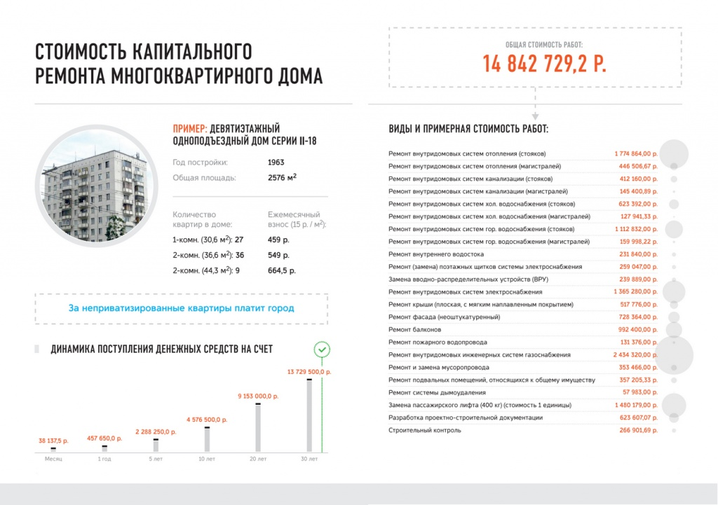

Адрес страницы: http://brateevo.mos.ru/capital-repair/detail/2033119.html
Управа района Братеево города Москвы

